Overview
This file is a specification of the model created by UML definition

Package List
Full Name | Summary
br::unirio::transparencia::model
com::google::appengine::api::datastore
com::googlecode::objectify
java::io
java::lang
java::util

[Root] Package

br::unirio::transparencia::model Package

Classifier List
Name | Type | Summary
Avaliacao | Class
Key<Organizacao> | Class
Key<Profissional> | Class
NivelTransparencia | Class
Organizacao | Class | Classe de modelo que representa uma organização. A organização é um objeto persistido, por isso utilizamos o nome entidade.  <p>As funcionalidades desse sistema demonstração são concentradas no cadastro (CRUD) de organizações.</p>  <p>Essa entidade é mapeada com anotações do <code>Objectify</code>, um framework para persistência alto-nível no datastore (mecanismo de persistência do <code>App Engine</code>).</p>
Profissional | Class | Classe de modelo que representa uma organização. A organização é um objeto persistido, por isso utilizamos o nome entidade.  <p>As funcionalidades desse sistema demonstração são concentradas no cadastro (CRUD) de organizações.</p>  <p>Essa entidade é mapeada com anotações do <code>Objectify</code>, um framework para persistência alto-nível no datastore (mecanismo de persistência do <code>App Engine</code>).</p>
TipoUsuario | Class
Usuario | Class

Diagram

br::unirio::transparencia::model::Class Diagram0[Class Diagram]

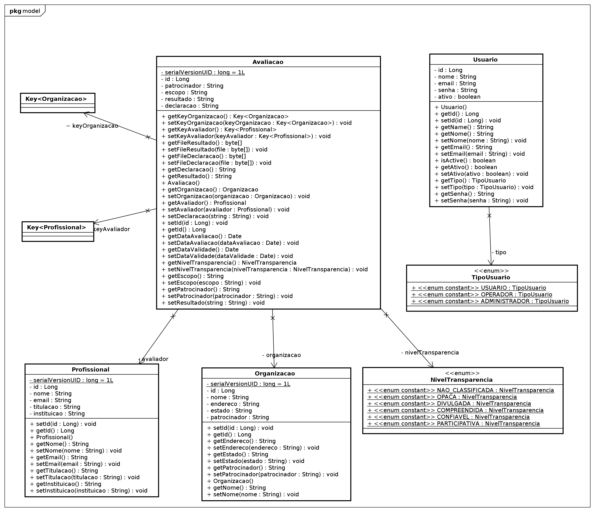

figure 1: br::unirio::transparencia::model::Class Diagram0[Class Diagram]

Class

Avaliacao [Class]

Declaration
public class Avaliacao
implements Serializable

Namespace
br::unirio::transparencia::model

Stereotype

Attribute
Name | Type | Summary
serialVersionUID | private static final long | [Initial Value]  1L
id | private Long
patrocinador | private String
escopo | private String
resultado | private String
declaracao | private String

Operation
Name | Type | Summary
getKeyOrganizacao | public Key<Organizacao>
setKeyOrganizacao  (Key<Organizacao>) | public void  [Parameters]  in keyOrganizacao: Key<Organizacao>
getKeyAvaliador | public Key<Profissional>
setKeyAvaliador  (Key<Profissional>) | public void  [Parameters]  in keyAvaliador: Key<Profissional>
getFileResultado | public byte[]
setFileResultado  (byte[]) | public void  [Parameters]  in file: byte[]
getFileDeclaracao | public byte[]
setFileDeclaracao  (byte[]) | public void  [Parameters]  in file: byte[]
getDeclaracao | public String
getResultado | public String
Avaliacao | public
getOrganizacao | public Organizacao
setOrganizacao  (Organizacao) | public void  [Parameters]  in organizacao: Organizacao
getAvaliador | public Profissional
setAvaliador  (Profissional) | public void  [Parameters]  in avaliador: Profissional
setDeclaracao  (String) | public void  [Parameters]  in string: String
setId  (Long) | public void  [Parameters]  in id: Long
getId | public Long
getDataAvaliacao | public Date
setDataAvaliacao  (Date) | public void  [Parameters]  in dataAvaliacao: Date
getDataValidade | public Date
setDataValidade  (Date) | public void  [Parameters]  in dataValidade: Date
getNivelTransparencia | public NivelTransparencia
setNivelTransparencia  (NivelTransparencia) | public void  [Parameters]  in nivelTransparencia: NivelTransparencia
getEscopo | public String
setEscopo  (String) | public void  [Parameters]  in escopo: String
getPatrocinador | public String
setPatrocinador  (String) | public void  [Parameters]  in patrocinador: String
setResultado  (String) | public void  [Parameters]  in string: String

Relation (From Source To Target)
Name | Type | Target | Summary
 | Realization | Serializable
 | Association | NivelTransparencia
 | Association | Key<Organizacao>
 | Association | Blob
 | Association | Date
 | Association | Key<Profissional>
 | Association | Profissional
 | Association | Blob
 | Association | Organizacao
 | Association | Date

Key<Organizacao> [Class]

Declaration
public class

Namespace
br::unirio::transparencia::model

Relation (From Source To Target)
Name | Type | Target | Summary
 | Template Binding | Key | Key<E->Organizacao>

Key<Profissional> [Class]

Declaration
public class

Namespace
br::unirio::transparencia::model

Relation (From Source To Target)
Name | Type | Target | Summary
 | Template Binding | Key | Key<E->Profissional>

NivelTransparencia [Class]

Declaration
public class NivelTransparencia

Namespace
br::unirio::transparencia::model

Stereotype
<<enum>>

Attribute
Name | Type | Summary
NAO_CLASSIFICADA  <<enum constant>> | public static final NivelTransparencia
OPACA  <<enum constant>> | public static final NivelTransparencia
DIVULGADA  <<enum constant>> | public static final NivelTransparencia
COMPREENDIDA  <<enum constant>> | public static final NivelTransparencia
CONFIAVEL  <<enum constant>> | public static final NivelTransparencia
PARTICIPATIVA  <<enum constant>> | public static final NivelTransparencia

Organizacao [Class]

Declaration
public class Organizacao
implements Serializable

Namespace
br::unirio::transparencia::model

Stereotype

Definition
Classe de modelo que representa uma organização. A organização é um objeto persistido, por isso utilizamos o nome entidade.

<p>As funcionalidades desse sistema demonstração são concentradas no cadastro (CRUD) de organizações.</p>

<p>Essa entidade é mapeada com anotações do <code>Objectify</code>, um framework para persistência alto-nível no datastore (mecanismo de persistência do <code>App Engine</code>).</p>

Attribute
Name | Type | Summary
serialVersionUID | private static final long | [Initial Value]  1L
id | private Long
nome | private String
endereco | private String
estado | private String
patrocinador | private String

Operation
Name | Type | Summary
setId  (Long) | public void  [Parameters]  in id: Long
getId | public Long
getEndereco | public String
setEndereco  (String) | public void  [Parameters]  in endereco: String
getEstado | public String
setEstado  (String) | public void  [Parameters]  in estado: String
getPatrocinador | public String
setPatrocinador  (String) | public void  [Parameters]  in patrocinador: String
Organizacao | public
getNome | public String
setNome  (String) | public void  [Parameters]  in nome: String

Relation (From Source To Target)
Name | Type | Target | Summary
 | Realization | Serializable

Profissional [Class]

Declaration
public class Profissional
implements Serializable

Namespace
br::unirio::transparencia::model

Stereotype

Definition
Classe de modelo que representa uma organização. A organização é um objeto persistido, por isso utilizamos o nome entidade.

<p>As funcionalidades desse sistema demonstração são concentradas no cadastro (CRUD) de organizações.</p>

<p>Essa entidade é mapeada com anotações do <code>Objectify</code>, um framework para persistência alto-nível no datastore (mecanismo de persistência do <code>App Engine</code>).</p>

Attribute
Name | Type | Summary
serialVersionUID | private static final long | [Initial Value]  1L
id | private Long
nome | private String
email | private String
titulacao | private String
instituicao | private String

Operation
Name | Type | Summary
setId  (Long) | public void  [Parameters]  in id: Long
getId | public Long
Profissional | public
getNome | public String
setNome  (String) | public void  [Parameters]  in nome: String
getEmail | public String
setEmail  (String) | public void  [Parameters]  in email: String
getTitulacao | public String
setTitulacao  (String) | public void  [Parameters]  in titulacao: String
getInstituicao | public String
setInstituicao  (String) | public void  [Parameters]  in instituicao: String

Relation (From Source To Target)
Name | Type | Target | Summary
 | Realization | Serializable

TipoUsuario [Class]

Declaration
public class TipoUsuario

Namespace
br::unirio::transparencia::model

Stereotype
<<enum>>

Attribute
Name | Type | Summary
USUARIO  <<enum constant>> | public static final TipoUsuario
OPERADOR  <<enum constant>> | public static final TipoUsuario
ADMINISTRADOR  <<enum constant>> | public static final TipoUsuario

Usuario [Class]

Declaration
public class Usuario
implements Serializable

Namespace
br::unirio::transparencia::model

Stereotype

Attribute
Name | Type | Summary
id | private Long
nome | private String
email | private String
senha | private String
ativo | private boolean

Operation
Name | Type | Summary
Usuario | public
getId | public Long
setId  (Long) | public void  [Parameters]  in id: Long
getName | public String
getNome | public String
setNome  (String) | public void  [Parameters]  in nome: String
getEmail | public String
setEmail  (String) | public void  [Parameters]  in email: String
isActive | public boolean
getAtivo | public boolean
setAtivo  (boolean) | public void  [Parameters]  in ativo: boolean
getTipo | public TipoUsuario
setTipo  (TipoUsuario) | public void  [Parameters]  in tipo: TipoUsuario
getSenha | public String
setSenha  (String) | public void  [Parameters]  in senha: String

Relation (From Source To Target)
Name | Type | Target | Summary
 | Realization | Serializable
 | Association | TipoUsuario

com::google::appengine::api::datastore Package

Classifier List
Name | Type | Summary
Blob | Class

Class

Blob [Class]

Declaration
public class Blob

Namespace
com::google::appengine::api::datastore

com::googlecode::objectify Package

Classifier List
Name | Type | Summary
Key<E> | Class

Class

Key [Class]

Declaration
public class Key<E>

Namespace
com::googlecode::objectify

Template Parameter
Name | Type | Default Value
E

java::io Package

Classifier List
Name | Type | Summary
Serializable | Interface

Class

Serializable [Interface]

Declaration
public class Serializable

Namespace
java::io

Stereotype
<<interface>>

java::lang Package

Classifier List
Name | Type | Summary
Appendable | Interface
Boolean | Class
Byte | Class
Character | Class
Class<T> | Class
Cloneable | Interface
Comparable<T> | Interface
Double | Class
Enum<E> | Class
Exception | Class
Float | Class
Integer | Class
Iterable<T> | Interface
Long | Class
Math | Class
Number | Class
Object | Class
Readable | Interface
Runnable | Interface
Short | Class
String | Class
StringBuffer | Class
StringBuilder | Class
System | Class
Thread | Class
Throwable | Class
Void | Class

Class

Appendable [Interface]

Declaration
public class Appendable

Namespace
java::lang

Stereotype
<<interface>>

Boolean [Class]

Declaration
public class Boolean

Namespace
java::lang

Byte [Class]

Declaration
public class Byte

Namespace
java::lang

Character [Class]

Declaration
public class Character

Namespace
java::lang

Class [Class]

Declaration
public class Class<T>

Namespace
java::lang

Template Parameter
Name | Type | Default Value
T

Cloneable [Interface]

Declaration
public class Cloneable

Namespace
java::lang

Stereotype
<<interface>>

Comparable [Interface]

Declaration
public class Comparable<T>

Namespace
java::lang

Stereotype
<<interface>>

Template Parameter
Name | Type | Default Value
T

Double [Class]

Declaration
public class Double

Namespace
java::lang

Enum [Class]

Declaration
public abstract class Enum<E>

Namespace
java::lang

Template Parameter
Name | Type | Default Value
E

Exception [Class]

Declaration
public class Exception

Namespace
java::lang

Float [Class]

Declaration
public class Float

Namespace
java::lang

Integer [Class]

Declaration
public class Integer

Namespace
java::lang

Iterable [Interface]

Declaration
public class Iterable<T>

Namespace
java::lang

Stereotype
<<interface>>

Template Parameter
Name | Type | Default Value
T

Long [Class]

Declaration
public class Long

Namespace
java::lang

Math [Class]

Declaration
public class Math

Namespace
java::lang

Number [Class]

Declaration
public class Number

Namespace
java::lang

Object [Class]

Declaration
public class Object

Namespace
java::lang

Readable [Interface]

Declaration
public class Readable

Namespace
java::lang

Stereotype
<<interface>>

Runnable [Interface]

Declaration
public class Runnable

Namespace
java::lang

Stereotype
<<interface>>

Short [Class]

Declaration
public class Short

Namespace
java::lang

String [Class]

Declaration
public class String

Namespace
java::lang

StringBuffer [Class]

Declaration
public class StringBuffer

Namespace
java::lang

StringBuilder [Class]

Declaration
public class StringBuilder

Namespace
java::lang

System [Class]

Declaration
public class System

Namespace
java::lang

Thread [Class]

Declaration
public class Thread

Namespace
java::lang

Throwable [Class]

Declaration
public class Throwable

Namespace
java::lang

Void [Class]

Declaration
public class Void

Namespace
java::lang

java::util Package

Classifier List
Name | Type | Summary
ArrayList<E> | Class
Arrays | Class
BitSet | Class
Calendar | Class
Collection<E> | Interface
Collections | Class
Comparator<T> | Interface
Currency | Class
Date | Class
Dictionary<K,V> | Class
Enumeration<E> | Interface
EventListener | Interface
EventListenerProxy | Class
EventObject | Class
HashMap<K,V> | Class
HashSet<E> | Class
Hashtable<K,V> | Class
IdentityHashMap<K,V> | Class
Iterator<E> | Interface
LinkedHashMap<K,V> | Class
LinkedHashSet<E> | Class
LinkedList<E> | Class
List<E> | Interface
ListIterator<E> | Interface
Map<K,V> | Interface
Observable | Class
Observer | Interface
Set<E> | Interface
SortedMap<K,V> | Interface
SortedSet<E> | Interface
Stack<E> | Class
StringTokenizer | Class
TreeMap<K,V> | Class
TreeSet<E> | Class
Vector<E> | Class
WeakHashMap<K,V> | Class

Class

ArrayList [Class]

Declaration
public class ArrayList<E>

Namespace
java::util

Template Parameter
Name | Type | Default Value
E

Arrays [Class]

Declaration
public class Arrays

Namespace
java::util

BitSet [Class]

Declaration
public class BitSet

Namespace
java::util

Calendar [Class]

Declaration
public class Calendar

Namespace
java::util

Collection [Interface]

Declaration
public class Collection<E>

Namespace
java::util

Stereotype
<<interface>>

Template Parameter
Name | Type | Default Value
E

Collections [Class]

Declaration
public class Collections

Namespace
java::util

Comparator [Interface]

Declaration
public class Comparator<T>

Namespace
java::util

Stereotype
<<interface>>

Template Parameter
Name | Type | Default Value
T

Currency [Class]

Declaration
public class Currency

Namespace
java::util

Date [Class]

Declaration
public class Date

Namespace
java::util

Dictionary [Class]

Declaration
public class Dictionary<K,V>

Namespace
java::util

Template Parameter
Name | Type | Default Value
K
V

Enumeration [Interface]

Declaration
public class Enumeration<E>

Namespace
java::util

Stereotype
<<interface>>

Template Parameter
Name | Type | Default Value
E

EventListener [Interface]

Declaration
public class EventListener

Namespace
java::util

Stereotype
<<interface>>

EventListenerProxy [Class]

Declaration
public class EventListenerProxy

Namespace
java::util

EventObject [Class]

Declaration
public class EventObject

Namespace
java::util

HashMap [Class]

Declaration
public class HashMap<K,V>

Namespace
java::util

Template Parameter
Name | Type | Default Value
K
V

HashSet [Class]

Declaration
public class HashSet<E>

Namespace
java::util

Template Parameter
Name | Type | Default Value
E

Hashtable [Class]

Declaration
public class Hashtable<K,V>

Namespace
java::util

Template Parameter
Name | Type | Default Value
K
V

IdentityHashMap [Class]

Declaration
public class IdentityHashMap<K,V>

Namespace
java::util

Template Parameter
Name | Type | Default Value
K
V

Iterator [Interface]

Declaration
public class Iterator<E>

Namespace
java::util

Stereotype
<<interface>>

Template Parameter
Name | Type | Default Value
E

LinkedHashMap [Class]

Declaration
public class LinkedHashMap<K,V>

Namespace
java::util

Template Parameter
Name | Type | Default Value
K
V

LinkedHashSet [Class]

Declaration
public class LinkedHashSet<E>

Namespace
java::util

Template Parameter
Name | Type | Default Value
E

LinkedList [Class]

Declaration
public class LinkedList<E>

Namespace
java::util

Template Parameter
Name | Type | Default Value
E

List [Interface]

Declaration
public class List<E>

Namespace
java::util

Stereotype
<<interface>>

Template Parameter
Name | Type | Default Value
E

ListIterator [Interface]

Declaration
public class ListIterator<E>

Namespace
java::util

Stereotype
<<interface>>

Template Parameter
Name | Type | Default Value
E

Map [Interface]

Declaration
public class Map<K,V>

Namespace
java::util

Stereotype
<<interface>>

Template Parameter
Name | Type | Default Value
K
V

Observable [Class]

Declaration
public class Observable

Namespace
java::util

Observer [Interface]

Declaration
public class Observer

Namespace
java::util

Stereotype
<<interface>>

Set [Interface]

Declaration
public class Set<E>

Namespace
java::util

Stereotype
<<interface>>

Template Parameter
Name | Type | Default Value
E

SortedMap [Interface]

Declaration
public class SortedMap<K,V>

Namespace
java::util

Stereotype
<<interface>>

Template Parameter
Name | Type | Default Value
K
V

SortedSet [Interface]

Declaration
public class SortedSet<E>

Namespace
java::util

Stereotype
<<interface>>

Template Parameter
Name | Type | Default Value
E

Stack [Class]

Declaration
public class Stack<E>

Namespace
java::util

Template Parameter
Name | Type | Default Value
E

StringTokenizer [Class]

Declaration
public class StringTokenizer

Namespace
java::util

TreeMap [Class]

Declaration
public class TreeMap<K,V>

Namespace
java::util

Template Parameter
Name | Type | Default Value
K
V

TreeSet [Class]

Declaration
public class TreeSet<E>

Namespace
java::util

Template Parameter
Name | Type | Default Value
E

Vector [Class]

Declaration
public class Vector<E>

Namespace
java::util

Template Parameter
Name | Type | Default Value
E

WeakHashMap [Class]

Declaration
public class WeakHashMap<K,V>

Namespace
java::util

Template Parameter
Name | Type | Default Value
K
V

